


A LA MESA DE LAS CORTES DE ARAGÓN:
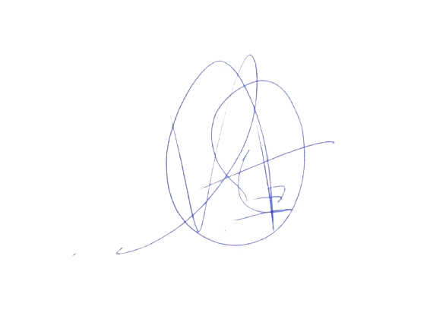
Alberto Izquierdo Vicente, Portavoz de la Agrupación Parlamentaria del Partido Aragonés (Grupo Mixto), solicita que la Proposición no de Ley registrada el 2 de octubre de 2023, con número de registro 3769 (relativa a la modificación de la Ley 5/2022, de 6 de octubre, Reguladora del Fondo Aragonés de Financiación Municipal), sea tramitada en Comisión de Institucional y de Desarrollo Estatutario.

El diputado
Alberto Izquierdo Vicente

En Zaragoza, a 3 de octubre de 2023

